广东迪美生物技术有限公司
NO：{报告编号}号

号
GUANGDONG DIMEI BIOLOGICAL TECHNOLOGY CO.,LTD
分 析 检 测 报 告
REPORT FOR ANALYSIS

样 品 名 称： | {样品名称}
Name of Sample

送 样 单 位： | {送样单位}
Customer

地 址: 广东省广州市黄埔区瑞和路39号F1栋501房
Add: Room 501, Building F1, No. 39, Ruihe Road, Huangpu District, Guangzhou City, Guangdong Province
邮政编码: 510535
Postcode: 510535
电 话: (020)87688093 37656677
传 真: (020)87685989

广东迪美生物技术有限公司
NO： {报告编号}号
分析检测报告

样品名称 |  | {样品名称} |  |  | 接样方式及数量 |  |  | {接样方式及数量}
Name of Sample |  |  |  |  | Way and Quantity of Reception
委托单位 | {委托单位} |  |  |  | 接样日期 |  | {接样日期}
Customer |  |  |  |  | Date for Sample Supplying
检测项目 |  | {检测项目} |  |  | 检测日期 | {检测日期}
Item of Analysis |  |  |  |  | Date for Analysis
委托登记号 |  |  | {委托登记号} |  | 签发日期 | {签发日期}
Sample Receipt NO |  |  |  |  | Date for Reporting
检验依据和分析方法 |  |  |  | {检测标准}
Standard and Methods
分 析 检 测 结 果
Results
样品名称 |  | 菌落总数（cfu/g） |  |  | 霉菌及酵母菌总数（cfu/g）
{样品名称} |  | {{细菌数量}{细菌乘方v2}} |  |  | {{真菌数量}{真菌乘方v2}}
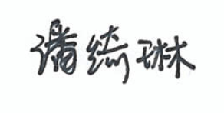  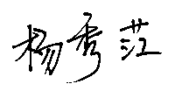    备 注（Remarks） | 此报告仅作为研发数据参考。
检测人： |  |  | 审核： | 盖章：
Analyst Checker |  |  | Checker | Official Seal

